PROGETTAZIONE FISICA
di Nicola Sanitate

Indice
PROGETTAZIONE FISICA 1
Indice 2
1.Scelta dei tipi di dati 4
2.Vincoli 6
2.1.Chiave esterna 6
2.2.Check 7
3.Definizione delle relazioni 8
3.1.Indagine 8
3.2.Prova 8
3.3.Indagato 8
3.4.Citazione 9
3.5.IncaricoPA 9
3.6.Copertura 9
3.7.Imputato 9
3.8.OrganizzazioneCriminale 9
3.9.Appartenenza 9
3.10.Processo 10
3.11.Carico 10
3.12.Condanna 10
3.13.Proscioglimento 10
4.Definizione dei trigger 12
4.1.Regola attiva 1 12
4.2.Regola attiva 2 13
4.3.Regola attiva 3 13
4.4.Regola attiva 4 15
4.5.Regola attiva 5 16
4.6.Regola attiva 6 16
4.7.Tabella dei codici di errore 18
5.Definizione degli indici 19
5.1.Operazione 1 19
5.2.Operazione 2 21

Scelta dei tipi di dati
Relazione | Attributo | Tipo | Opzioni
Appartenenza | Imputato | integer | Chiave
Appartenenza | OrganizzazioneCriminale | character varying(50) | Chiave
Appartenenza | Inizio | date | Not null
Appartenenza | Fine | date
Carico | Processo | integer | Chiave
Carico | Imputato | integer | Chiave
Carico | CapoImputazione | text | Not null
Citazione | Indagato | integer | Chiave
Citazione | Indagine | integer | Chiave
Citazione | Illecito | text | Not null
Condanna | Processo | integer | Chiave
Condanna | Imputato | integer | Chiave
Condanna | Entita | text | Not null
Copertura | Indagato | integer | Chiave
Copertura | IncaricoPA | character varying(50) | Chiave
Imputato | Indagato | integer | Chiave
IncaricoPA | Nome | character varying(50) | Chiave
Indagato | Id | integer  [sequenza Indagato] | Chiave
Indagato | Nome | character varying(30) | Unique + Not null
Indagato | Cognome | character varying(30) | Unique + Not null
Indagato | DataNascita | date | Unique + Not null
Indagato | LuogoNascita | character varying(50) | Unique + Not null
Indagato | Residenza | text | Not null
Indagato | Genere | char | Not null

Relazione | Attributo | Tipo | Opzioni
Indagine | Id | integer  [sequenza Indagine] | Chiave
Indagine | DataInizio | date | Not null
Indagine | DataFine | date
OrganizzazioneCriminale | Nome | character varying(50) | Chiave
Processo | Id | integer  [sequenza Processo] | Chiave
Processo | Indagine | integer | Unique + Not null
Processo | GradoGiudizio | character varying(11) | Unique + Not null
Processo | DataInizio | date | Not null
Processo | Concluso | boolean  [default = false] | Not null
Processo | DataFine | date
Proscioglimento | Processo | integer | Chiave
Proscioglimento | Imputato | integer | Chiave
Proscioglimento | Motivo | text | Not null
Prova | Id | integer  [sequenza Prova] | Chiave
Prova | Indagine | integer | Not null
Prova | Descrizione | text | Not null
Prova | Tipo | character varying(9) | Not null
Prova | Identificativo | integer
Prova | File | bytea
Prova | Formato | character varying(9)

Vincoli

Chiave esterna
Relazione | Attributo | Chiave esterna | Update | Delete
Appartenenza | Imputato | Imputato.Id | Cascade | Cascade
Appartenenza | OrganizzazioneCriminale | OrganizzazioneCriminale.Nome | Cascade | Cascade
Carico | Processo | Processo.Id | Cascade | Cascade
Carico | Imputato | Imputato.Id | Cascade | Cascade
Citazione | Indagato | Indagato.Id | Cascade | Cascade
Citazione | Indagine | Indagine.Id | Cascade | Cascade
Condanna | Processo | Processo.Id | Cascade | Cascade
Condanna | Imputato | Imputato.Id | Cascade | Cascade
Copertura | Indagato | Indagato.Id | Cascade | Cascade
Copertura | IncaricoPA | IncaricoPA.Nome | Cascade | Cascade
Imputato | Indagato | Indagato.Id | Cascade | Cascade
Processo | Indagine | Indagine.Id | Cascade | Cascade
Proscioglimento | Processo | Processo.Id | Cascade | Cascade
Proscioglimento | Imputato | Imputato.Id | Cascade | Cascade
Prova | Indagine | Indagine.Id | Cascade | Cascade

Check
Relazione | Attributo | Check
Appartenenza | Inizio | Inizio < Fine
Appartenenza | Fine | Inizio < Fine
Indagato | Genere | Genere = 'm' OR  Genere = 'f'
Indagine | DataInizio | DataInizio < DataFine
Indagine | DataFine | DataInizio < DataFine
Processo | GradoGiudizio | GradoGiudizio = 'Primo grado' OR  GradoGiudizio = 'Appello' OR  GradoGiudizio = 'Cassazione'
Processo | DataInizio | DataInizio < DataFine
Processo | DataFine | DataInizio < DataFine
Prova | Tipo | Tipo = 'materiale' OR  Tipo = 'digitale'
Prova | Formato | Formato = 'documento' OR  Formato = 'immagine' OR  Formato = 'audio' OR  Formato = 'video'

Definizione delle relazioni

Indagine
CREATE SEQUENCE indagine_sq
INCREMENT 1
START 1;
CREATE TABLE indagine(
id integer NOT NULL DEFAULT nextval('indagine_sq'),
datainizio date NOT NULL,
datafine date,
CONSTRAINT indagine_pk PRIMARY KEY (id),
CONSTRAINT date_ck CHECK (datainizio < datafine));

Prova
CREATE SEQUENCE prova_sq
INCREMENT 1
START 1;
CREATE TABLE prova(
id integer NOT NULL DEFAULT nextval('prova_sq'),
indagine integer NOT NULL,
descrizione text NOT NULL,
tipo character varying(9) NOT NULL,
identificativo integer,
file bytea,
formato character varying(9),
CONSTRAINT prova_pk PRIMARY KEY (id),
CONSTRAINT "Indagine_fk" FOREIGN KEY (indagine) REFERENCES indagine (id)
ON UPDATE CASCADE ON DELETE CASCADE,
CONSTRAINT formato_ck CHECK (formato = 'documento' OR formato = 'immagine' OR formato = 'audio' OR formato = 'video'),
CONSTRAINT tipo_ck CHECK (tipo = 'materiale' OR tipo = 'digitale'));

Indagato
CREATE SEQUENCE indagato_sq
INCREMENT 1
START 1;
CREATE TABLE indagato(
id integer NOT NULL DEFAULT nextval('indagato_sq'),
nome character varying(30) NOT NULL,
cognome character varying(30) NOT NULL,
datanascita date NOT NULL,
luogonascita character varying(50),
residenza text NOT NULL,
genere "char" NOT NULL,
CONSTRAINT indagato_pk PRIMARY KEY (id),
CONSTRAINT indagato_un UNIQUE (nome, cognome, datanascita, luogonascita),
CONSTRAINT genere_ck CHECK (genere = 'm' OR genere = 'f'));

Citazione
CREATE TABLE citazione(
indagato integer NOT NULL,
indagine integer NOT NULL,
illecito text NOT NULL,
CONSTRAINT citazione_pk PRIMARY KEY (indagato, indagine),
CONSTRAINT indagato_fk FOREIGN KEY (indagato) REFERENCES indagato (id)
ON UPDATE CASCADE ON DELETE CASCADE,
CONSTRAINT indagine_fk FOREIGN KEY (indagine) REFERENCES indagine (id)
ON UPDATE CASCADE ON DELETE CASCADE);

IncaricoPA
CREATE TABLE incaricopa(
nome character varying(50) NOT NULL,
CONSTRAINT incaricopa_pk PRIMARY KEY (nome));

Copertura
CREATE TABLE copertura(
indagato integer NOT NULL,
incaricopa character varying(50) NOT NULL,
CONSTRAINT copertura_pk PRIMARY KEY (indagato, incaricopa),
CONSTRAINT incaricopa_fk FOREIGN KEY (incaricopa) REFERENCES incaricopa (nome)
ON UPDATE CASCADE ON DELETE CASCADE,
CONSTRAINT indagato_fk FOREIGN KEY (indagato) REFERENCES indagato (id)
ON UPDATE CASCADE ON DELETE CASCADE);

Imputato
CREATE TABLE imputato(
indagato integer NOT NULL,
CONSTRAINT imputato_pk PRIMARY KEY (indagato),
CONSTRAINT indagato_fk FOREIGN KEY (indagato) REFERENCES indagato (id)
ON UPDATE CASCADE ON DELETE CASCADE);

OrganizzazioneCriminale
CREATE TABLE organizzazionecriminale(
nome character varying(50) NOT NULL,
CONSTRAINT organizzazionecriminale_pk PRIMARY KEY (nome));

Appartenenza
CREATE TABLE appartenenza(
imputato integer NOT NULL,
organizzazionecriminale character varying(50) NOT NULL,
inizio date NOT NULL,
fine date,
CONSTRAINT appartenenza_pk PRIMARY KEY (imputato, organizzazionecriminale),
CONSTRAINT imputato_fk FOREIGN KEY (imputato) REFERENCES imputato (indagato)
ON UPDATE CASCADE ON DELETE CASCADE,
CONSTRAINT organizzazionecriminale_fk FOREIGN KEY (organizzazionecriminale) REFERENCES organizzazionecriminale (nome)
ON UPDATE CASCADE ON DELETE CASCADE,
CONSTRAINT date_ck CHECK (inizio < fine));

Processo
CREATE SEQUENCE processo_sq
INCREMENT 1
START 1;
CREATE TABLE processo(
id integer NOT NULL DEFAULT nextval('processo_sq'),
indagine integer NOT NULL,
gradogiudizio character varying(11) NOT NULL,
datainizio date NOT NULL,
concluso boolean NOT NULL DEFAULT false,
datafine date,
CONSTRAINT processo_pk PRIMARY KEY (id),
CONSTRAINT indagine_fk FOREIGN KEY (indagine) REFERENCES indagine (id)
ON UPDATE CASCADE ON DELETE CASCADE,
CONSTRAINT processo_un UNIQUE (indagine,gradogiudizio),
CONSTRAINT date_ck CHECK (datainizio < datafine),
CONSTRAINT gradogiudizio_ck CHECK (gradogiudizio = 'Primo grado' OR gradogiudizio = 'Appello' OR gradogiudizio = 'Cassazione'));

Carico
CREATE TABLE carico(
processo integer NOT NULL,
imputato integer NOT NULL,
capoimputazione text NOT NULL,
CONSTRAINT carico_pk PRIMARY KEY (processo, imputato),
CONSTRAINT imputato_fk FOREIGN KEY (imputato) REFERENCES imputato (indagato)
ON UPDATE CASCADE ON DELETE CASCADE,
CONSTRAINT processo_fk FOREIGN KEY (processo) REFERENCES processo (id)
ON UPDATE CASCADE ON DELETE CASCADE);

Condanna
CREATE TABLE condanna(
processo integer NOT NULL,
imputato integer NOT NULL,
entita text NOT NULL,
CONSTRAINT condanna_pk PRIMARY KEY (processo, imputato),
CONSTRAINT imputato_fk FOREIGN KEY (imputato) REFERENCES imputato (indagato)
ON UPDATE CASCADE ON DELETE CASCADE,
CONSTRAINT processo_fk FOREIGN KEY (processo) REFERENCES processo (id)
ON UPDATE CASCADE ON DELETE CASCADE);

Proscioglimento
CREATE TABLE proscioglimento(
processo integer NOT NULL,
imputato integer NOT NULL,
motivo text NOT NULL,
CONSTRAINT proscioglimento_pk PRIMARY KEY (processo, imputato),
CONSTRAINT imputato_fk FOREIGN KEY (imputato) REFERENCES imputato (indagato)
ON UPDATE CASCADE ON DELETE CASCADE,
CONSTRAINT processo_fk FOREIGN KEY (processo) REFERENCES processo (id)
ON UPDATE CASCADE ON DELETE CASCADE);

Definizione dei trigger

Regola attiva 1
CREATE FUNCTION dataindagine() RETURNS trigger AS
$BODY$
DECLARE
dataFineIndagine DATE;
BEGIN
SELECT datafine INTO dataFineIndagine
FROM indagine
WHERE id=NEW.indagine;
IF dataFineIndagine IS NULL THEN
RAISE EXCEPTION 'L''indagine preliminare non è terminata, impossibile associarvi un processo' USING ERRCODE = '10000';
ELSE
IF dataFineIndagine > NEW.datainizio THEN
RAISE EXCEPTION 'La data di inizio processo non può precedere la data di terminazione dell''indagine' USING ERRCODE = '11000';
END IF;
END IF;
RETURN NEW;
END;
$BODY$
LANGUAGE plpgsql;
CREATE TRIGGER dataindagine
BEFORE INSERT OR UPDATE ON processo
FOR EACH ROW
EXECUTE PROCEDURE dataindagine();

CREATE FUNCTION dataprocesso() RETURNS trigger AS
$BODY$
DECLARE
dataInizioProcesso DATE;
BEGIN
SELECT datainizio INTO dataInizioProcesso
FROM processo
WHERE indagine=NEW.id;
IF dataInizioProcesso IS NOT NULL THEN
IF NEW.datafine IS NULL THEN
RAISE EXCEPTION 'L''indagine preliminare è stata chiusa per l''inizio del processo, non è possibile riaprirla' USING ERRCODE = '12000';
ELSE
IF dataInizioProcesso < NEW.datafine THEN
RAISE EXCEPTION 'L''indagine preliminare è stata associata ad un processo iniziato il %, non è possibile fissare la chiusura delle indagini dopo tale data', dataInizioProcesso USING ERRCODE = '13000';
END IF;
END IF;
END IF;
RETURN NEW;
END;
$BODY$
LANGUAGE plpgsql;
CREATE TRIGGER dataprocesso
BEFORE UPDATE ON indagine
FOR EACH ROW
EXECUTE PROCEDURE dataprocesso();

Regola attiva 2
CREATE FUNCTION illecito() RETURNS trigger AS
$BODY$
DECLARE
ill TEXT;
BEGIN
SELECT illecito INTO ill
FROM citazione
WHERE indagato=NEW.imputato
AND indagine IN (SELECT indagine FROM processo WHERE id=NEW.processo);
IF NEW.capoimputazione IS NULL THEN
NEW.capoimputazione := ill;
ELSE
IF NEW.capoimputazione NOT LIKE ill THEN
RAISE EXCEPTION 'Il capo di imputazione di un processo deve essere uguale all''illecito da verificare durante l''indagine' USING ERRCODE = '20000';
END IF;
END IF;
RETURN NEW;
END;
$BODY$
LANGUAGE plpgsql;
CREATE TRIGGER illecito
BEFORE INSERT OR UPDATE ON carico
FOR EACH ROW
EXECUTE PROCEDURE illecito();

Regola attiva 3
CREATE FUNCTION conclusioneprocesso() RETURNS trigger AS
$BODY$
DECLARE
BEGIN
PERFORM processo, imputato FROM carico WHERE processo=NEW.processo
EXCEPT
SELECT processo, imputato FROM condanna WHERE processo=NEW.processo
EXCEPT
SELECT processo, imputato FROM proscioglimento WHERE processo=NEW.processo;
IF NOT FOUND THEN
UPDATE processo SET concluso=true WHERE id=NEW.processo;
END IF;
RETURN NEW;
END;
$BODY$
LANGUAGE plpgsql;

CREATE TRIGGER conclusioneprocesso
AFTER INSERT ON proscioglimento
FOR EACH ROW
EXECUTE PROCEDURE conclusioneprocesso();
CREATE TRIGGER conclusioneprocesso
AFTER INSERT ON condanna
FOR EACH ROW
EXECUTE PROCEDURE conclusioneprocesso();

CREATE OR REPLACE FUNCTION datafine() RETURNS trigger AS
$BODY$
DECLARE
conc BOOLEAN;
BEGIN
IF NEW.datafine IS NOT NULL THEN
SELECT concluso INTO conc
FROM processo
WHERE id=NEW.id;
IF NOT conc THEN
RAISE EXCEPTION 'Non è possibile specificare la data di chiusura di un processo se ci sono ancora degli esiti non registrati' USING ERRCODE = '30000';
END IF;
END IF;
RETURN NEW;
END;
$BODY$
LANGUAGE plpgsql;
CREATE TRIGGER datafine
BEFORE UPDATE ON processo
FOR EACH ROW
EXECUTE PROCEDURE datafine();

CREATE OR REPLACE FUNCTION valoriiniziali() RETURNS trigger AS
$BODY$
BEGIN
NEW.concluso := FALSE;
NEW.datafine := NULL;
RETURN NEW;
END;
$BODY$
LANGUAGE plpgsql
CREATE TRIGGER valoriiniziali
BEFORE INSERT ON processo
FOR EACH ROW
EXECUTE PROCEDURE valoriiniziali();

Regola attiva 4
CREATE FUNCTION condanna() RETURNS trigger AS
$BODY$
BEGIN
PERFORM *
FROM carico
WHERE processo=NEW.processo AND imputato=NEW.imputato;
IF NOT FOUND THEN
RAISE EXCEPTION 'Non è possibile inserire un esito per un processo che non è mai stato a carico di questo imputato' USING ERRCODE = '40000';
ELSE
PERFORM *
FROM condanna
WHERE processo=NEW.processo AND imputato=NEW.imputato;
IF FOUND THEN
RAISE EXCEPTION 'Non è possibile inserire un proscioglimento per un processo per il quale è già stata emanata una condanna' USING ERRCODE = '41000';
END IF;
END IF;
RETURN NEW;
END;
$BODY$
LANGUAGE plpgsql;
CREATE TRIGGER condanna
BEFORE INSERT OR UPDATE ON proscioglimento
FOR EACH ROW
EXECUTE PROCEDURE condanna();

CREATE FUNCTION proscioglimento() RETURNS trigger AS
$BODY$
BEGIN
BEGIN
PERFORM *
FROM carico
WHERE processo=NEW.processo AND imputato=NEW.imputato;
IF NOT FOUND THEN
RAISE EXCEPTION 'Non è possibile inserire un esito per un processo che non è mai stato a carico di questo imputato' USING ERRCODE = '40000';
ELSE
PERFORM *
FROM proscioglimento
WHERE processo=NEW.processo AND imputato=NEW.imputato;
IF FOUND THEN
RAISE EXCEPTION 'Non è possibile inserire una condanna per un processo per il quale è già stata emanato un proscioglimento' USING ERRCODE = '42000';
END IF;
END IF;
RETURN NEW;
END;
$BODY$
LANGUAGE plpgsql;
CREATE TRIGGER proscioglimento
BEFORE INSERT OR UPDATE ON condanna
FOR EACH ROW
EXECUTE PROCEDURE proscioglimento();

Regola attiva 5
CREATE FUNCTION prove() RETURNS trigger AS
$BODY$
BEGIN
PERFORM *
FROM prova
WHERE indagine=NEW.indagine;
IF NOT FOUND THEN
RAISE EXCEPTION 'Non è possibile aprire un processo se l''indagine preliminare non ha prodotto alcuna prova' USING ERRCODE = '50000';
END IF;
RETURN NEW;
END;
$BODY$
LANGUAGE plpgsql;
CREATE TRIGGER prove
BEFORE INSERT OR UPDATE ON processo
FOR EACH ROW
EXECUTE PROCEDURE prove();

CREATE FUNCTION processo() RETURNS trigger AS
$BODY$
BEGIN
PERFORM * FROM processo WHERE indagine=OLD.indagine;
IF FOUND THEN
PERFORM * FROM prova WHERE indagine=OLD.indagine;
IF NOT FOUND THEN
RAISE EXCEPTION 'Non è possibile lasciare un processo senza neanche una prova prodotta dall''indagine preliminare'
USING ERRCODE = '51000';
END IF;
END IF;
RETURN NEW;
END;
$BODY$
LANGUAGE plpgsql;
CREATE TRIGGER processo
AFTER UPDATE OR DELETE ON prova
FOR EACH ROW
EXECUTE PROCEDURE processo();

Regola attiva 6
CREATE FUNCTION citazione() RETURNS trigger AS
$BODY$
BEGIN
PERFORM *
FROM citazione
WHERE indagato=NEW.imputato
AND indagine IN (SELECT indagine FROM processo WHERE id=NEW.processo);
IF NOT FOUND THEN
RAISE EXCEPTION 'Non è possibile iniziare un processo contro un soggetto che non è stato indagato' USING ERRCODE = '60000';
END IF;
RETURN NEW;
END;
$BODY$
LANGUAGE plpgsql;
CREATE TRIGGER citazione
BEFORE INSERT OR UPDATE ON carico
FOR EACH ROW
EXECUTE PROCEDURE citazione();

CREATE FUNCTION carico() RETURNS trigger AS
$BODY$
BEGIN
PERFORM *
FROM carico
WHERE imputato=OLD.indagato
AND processo IN (SELECT id FROM processo WHERE indagine=OLD.indagine);
IF FOUND THEN
RAISE EXCEPTION 'Non è possibile modificare una citazione di indagine dopo che il processo correlato è già iniziato' USING ERRCODE = '61000';
END IF;
RETURN NEW;
END;
$BODY$
LANGUAGE plpgsql;
CREATE TRIGGER carico
BEFORE UPDATE OR DELETE ON citazione
FOR EACH ROW
EXECUTE PROCEDURE carico();

Tabella dei codici di errore
Errcode | Significato
10000 | Tentativo di inserire un “Processo” a “Indagine” correlata non conclusa
11000 | Tentativo di inserire un “Processo” con “DataInizio” precedente a “DataFine” di “Indagine” correlata
12000 | Tentativo di cancellare “DataFine” di una “Indagine” il cui “Processo” correlato è già iniziato
13000 | Tentativo di modificare “DataFine” di una “Indagine” con un valore precedente a “DataInizio” del “Processo” correlato
20000 | Tentativo di inserire un “CapoImputazione” di “Carico” processuale che differisce da “Illecito” di “Citazione” di indagine correlata
30000 | Tentativo di inserire “DataFine” di “Processo” senza che questo sia effettivamente concuso con una “Condanna” o con un “Proscioglimento” per tutti gli “Imputati”
40000 | Tentativo di inserire un “Proscioglimento” o una “Condanna” per un processo che non è a carico di un “Imputato”
41000 | Tentativo di inserire un “Proscioglimento” per un “Processo” per il quale è già stata emanata una “Condanna”
42000 | Tentativo di inserire una “Condanna” per un “Processo” per il quale è già stata emanato un “Proscioglimento”
50000 | Tentativo di apertura di un “Processo” la cui “Indagine” preliminare non ha prodotto alcuna “Prova”
51000 | Tentativo di modificare una “Prova” lasciando il “Processo” in completa assenza di elementi probatori
60000 | Tentativo di inserire un “Carico” processuale nei confronti di un soggetto che non è stato “Indagato” per quel “Processo”
61000 | Tentativo di modificare una “Citazione” di indagine dopo che il “Processo” correlato è stato aperto

Definizione degli indici
Si studieranno di seguito i piani di esecuzione delle query relative alle operazioni di maggiore interesse; tale studio ci permetterà di decidere se introdurre o meno degli indici su attributi delle relazioni che non siano chiave della relazione stessa.
Lo studio sarà limitato a “Operazione 1” e “Operazione 2”, in quanto, oltre a essere più frequenti rispetto alle altre, comprendono una porzione molto più vasta della base di dati.

Operazione 1
Per tale studiare questa operazione è stata prodotta la seguente query SQL:
SELECT ind.nome, ind.cognome, ind.datanascita, ind.luogonascita, ind.residenza,
ind.genere, inc.nome, org.nome, app.inizio, app.fine, cit.illecito,
nda.datainizio, nda.datafine, pro.gradogiudizio, pro.datainizio, pro.concluso,
pro.datafine, (SELECT entita FROM condanna WHERE processo=pro.id AND
imputato=imp.indagato) AS condanna, (SELECT motivo FROM proscioglimento WHERE
processo=pro.id AND imputato=imp.indagato) AS proscioglimento
FROM imputato imp, carico car, processo pro, indagato ind, citazione cit,
indagine nda, copertura cop, incaricopa inc, appartenenza app,
organizzazionecriminale org
WHERE imp.indagato=1 AND imp.indagato=ind.id AND ind.id=cit.indagato AND
cit.indagine=nda.id AND imp.indagato=car.imputato AND car.processo=pro.id AND
pro.indagine=nda.id AND ind.id=cop.indagato AND cop.incaricopa=inc.nome AND
imp.indagato=app.imputato AND app.organizzazionecriminale=org.nome
Si riporta di seguito il piano di esecuzione della query precedente senza l'introduzione di indici:
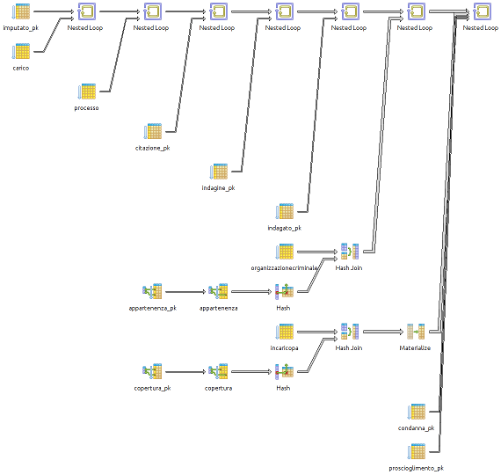
Si introduce l'indice sull'attributo “OrganizzazioneCriminale” di “Appartenenza”:
CREATE INDEX orgcrim_in ON appartenenza USING btree (organizzazionecriminale);
Il nuovo piano di esecuzione è il seguente:
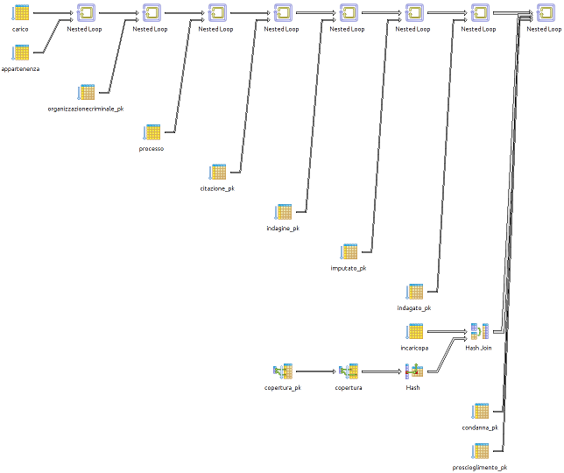
Si introduce l'indice sull'attributo “IncaricoPA” di “Copertura”:
CREATE INDEX incpa_in ON copertura USING btree (incaricopa);
Il nuovo piano di esecuzione è il seguente:
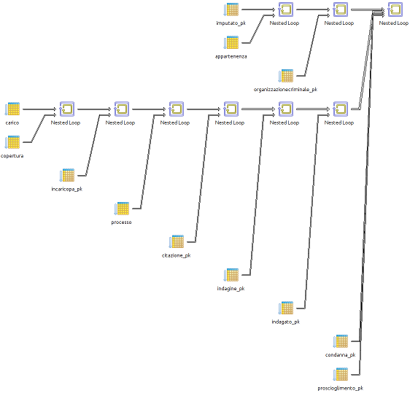
Riportiamo di seguito le prestazioni in termini di millisecondi rilevate eseguendo la query senza indici, con il primo indice e con entrambi gli indici.
Test | 1 | 2 | 3 | 4 | 5 | 6 | 7 | 8 | 9 | 10 | Media
Senza indici | 259 | 261 | 267 | 291 | 282 | 285 | 231 | 301 | 269 | 273 | 272
Primo indice | 161 | 166 | 160 | 167 | 160 | 161 | 156 | 159 | 161 | 169 | 162
Entrambi gli indici | 99 | 97 | 89 | 95 | 88 | 97 | 90 | 97 | 88 | 87 | 93

I dati raccolti indicano un incremento di prestazioni abbastanza evidente.
Si sceglie di conservare gli indici definiti.

Operazione 2
Per tale studiare questa operazione è stata prodotta la seguente query SQL:
SELECT car.capoimputazione, ind.nome, ind.cognome, ind.datanascita,
ind.luogonascita, ind.residenza, ind.genere, pro.gradogiudizio, pro.datainizio,
pro.concluso, pro.datafine, nda.datainizio, nda.datafine,
(SELECT count(*) FROM prova WHERE indagine=nda.id) AS prove,
(SELECT entita FROM condanna WHERE processo=pro.id AND imputato=imp.indagato) AS condanna,
(SELECT motivo FROM proscioglimento WHERE processo=pro.id AND
imputato=imp.indagato) AS proscioglimento
FROM processo pro, carico car, imputato imp, indagato ind, indagine nda
WHERE pro.id=1 AND pro.id=car.processo AND car.imputato=imp.indagato AND
imp.indagato=ind.id AND pro.indagine=nda.id
Si riporta di seguito il piano di esecuzione della query precedente senza l'introduzione di indici:
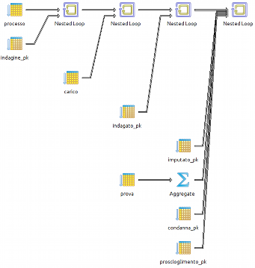
Questa volta non si trovano punti in cui sarebbe opportuno applicare un indice.
Si sceglie, quindi, di non definire ulteriori indici.

